Trigonometrie

Die trigonometrischen Funktionen

Trägt man die Winkelmaße α $∈$[0°; 360°] auf der x-Achse und die Werte von sin α, cos α und tan α auf der y-Achse eines Koordinatensystems mit geeignetem Maßstab an, erhält man eine graphische Darstellung
der Abhängigkeit von Sinus-, Kosinus- und Tangenswerten vom Winkelmaß α.

Da sich jedem Winkelmaß α eindeutig ein Wert für sin α, cos α und tan α zuordnen lässt, handelt es sich hierbei um Funktionen. Man nennt sie die trigonometrischen Funktionen y = sin α, y = cos α und
y = tan α.

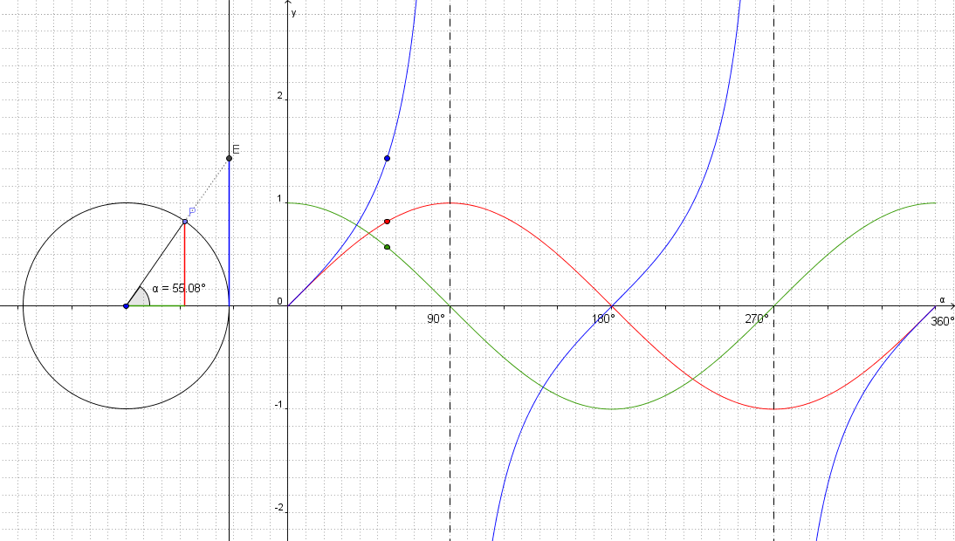
y = sin α
y = cos α

y = tan α

Besonderheiten der trigonometrischen Funktionen

Bewegt man einen Punkt P auf dem Einheitskreis von α = 0° aus im Uhrzeigersinn, erhält man negative Winkelmaße. Bewegt man ihn nach einer vollen Drehung über α = 360° weiter, erhält man Winkelmaße über 360° ! Entsprechend kann man die Graphen der Funktionen y = sin α, y = cos α und y = tan α für α < 0° bzw. α > 360° fortsetzen. Hierbei sind folgende Besonderheiten zu beobachten:
- Die Funktionswerte von y = sin α und y = cos α wiederholen sich jeweils nach 360°, die Funktionswerte von y = tan α wiederholen sich nach 180°. Man nennt die Funktionen daher periodische Funktionen. Für z$∈$Z gilt daher:
sin (α + z ∙ 360°) = sin α cos (α + z ∙ 360°) = cos α tan (α + z ∙ 180°) = tan α
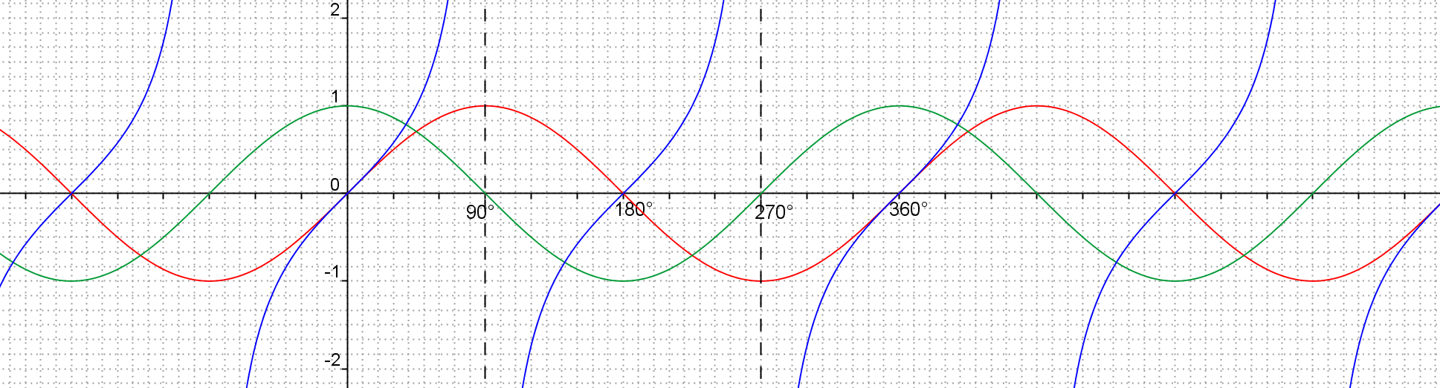
- Der Graph von y = sin α und y = tan α ist punktsymmetrisch zum Ursprung, der Graph von y = cos α ist achsensymmetrisch zur y-Achse:
sin (-α) = -sin α tan (-α) = -tan α cos (-α) = cos α

